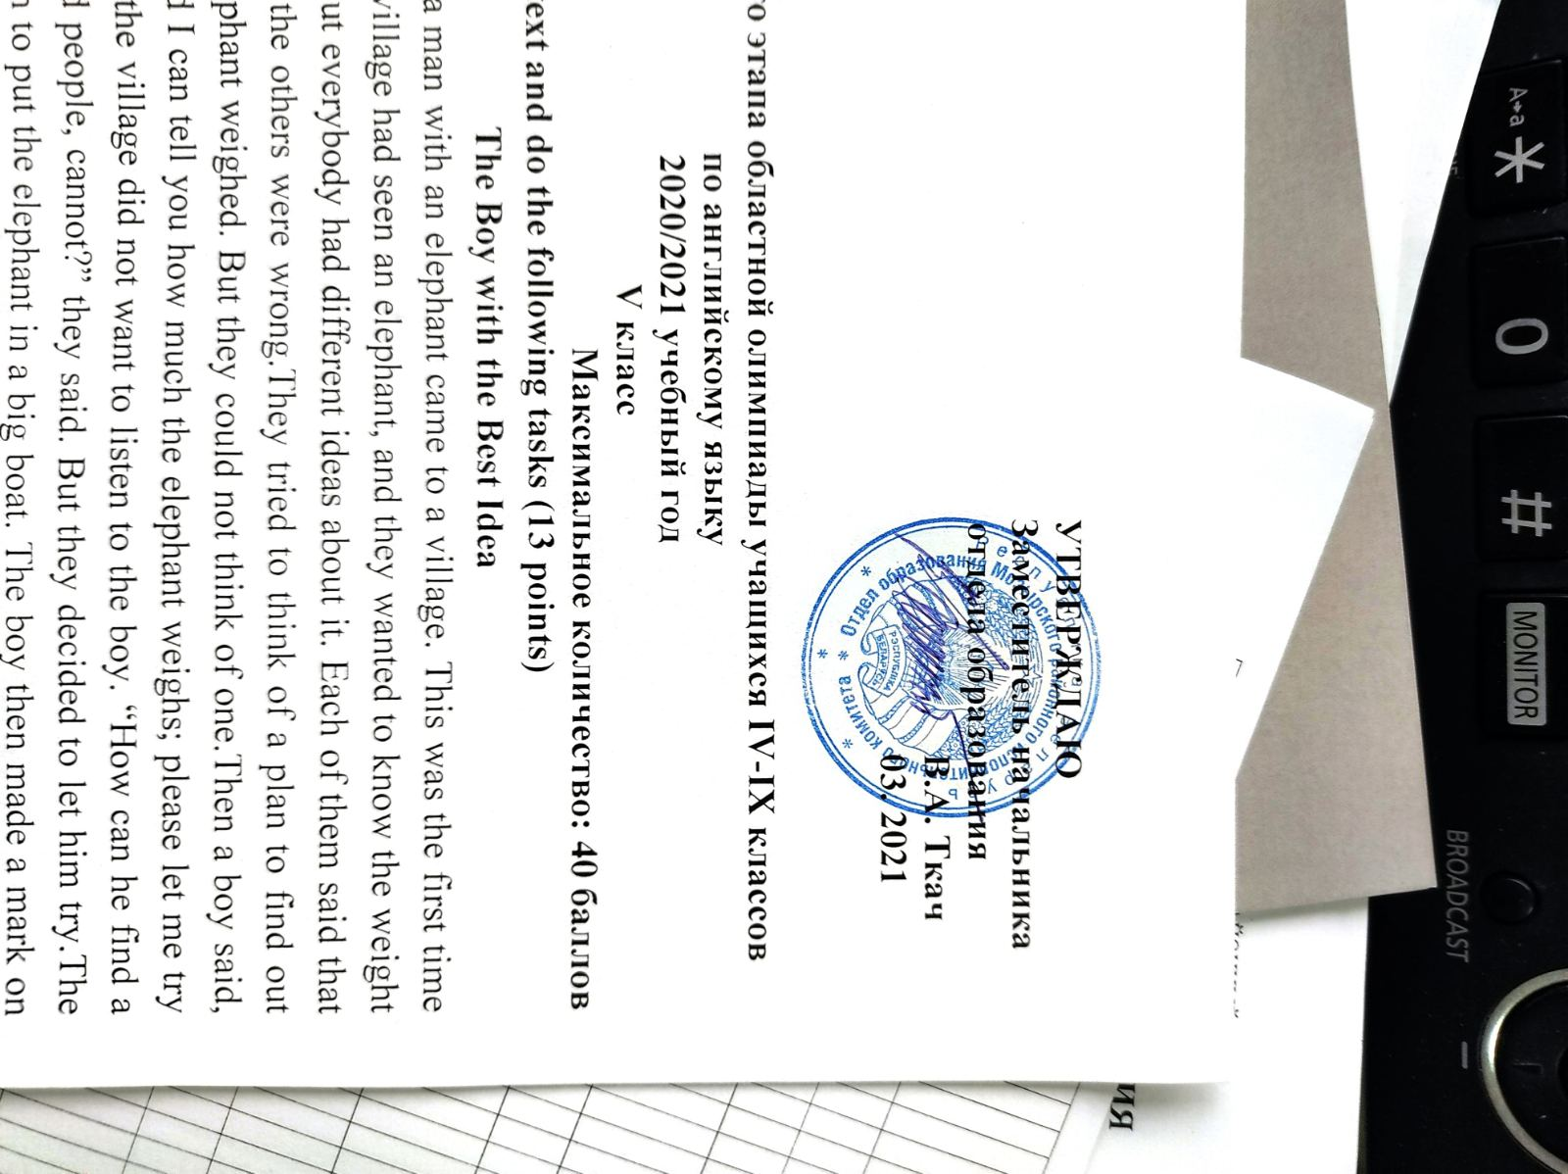

Задания первого этапа областной олимпиады учащихся IV-IX классов

по учебным предметам «Русский язык» и «Русская литература»

2020/2021 учебный год

VI класс

1. **Расставьте в словах ударение.**

Глиняный, давнишний, красивее, кухонный. красивейший, украинский, мускулистый, гербовый, груба, горьки, коротки.

**2.Какие слова получаются, если прочесть приведенные слова от конца к началу, учитывая звуки, а не буквы.**

Лог, люк, лёд, ожог.

**3.. Подберите антонимы к слову *свежий* в данных словосочетаниях.**

Свежий воздух, свежий вид, свежая рыба, свежие цветы, свежий хлеб, свежее бельё.

**4.Восстановите фразеологические обороты, используя слова – названия животных:**

1) Упрямый как_______________________;

2) носиться как __________________с яйцом;

3) подложить __________________,

4) надуться как ______________ на крупу;

5) покупать ________________ в мешке;

6) __________________ труд.

**5. Найдите «четвертое лишнее», выполните морфемный разбор слова.**

а) звездочка, ленточка, шапочка, кофточка

б) стульчик, помидорчик, огурчик, диванчик

в) подстаканник, подснежник, подлокотник, подорожник

**6. Выполните словообразовательный разбор слов.**

Безусый, разбежаться. дикорастущий, лесопарковый, подкормка. жизнерадостность.

**7. . Раскройте скобки, определите род выделенных существительных.**

1. У стены стоит (чёрный) *рояль*. 2. Чтобы крыша не текла, её нужно покрыть (*толь*). 3. В зале сидит (компетентный) *жюри*. 4. В комнате чисто прибрано, на окнах висит (красивый) *тюль*. 5. Лицо дамы скрывает (густой) *вуаль*. 6. Отличник гордится (свой) (*табель*). 7. По окончании школы он награждён (золотой) (*медаль*). 8. В посёлок ведёт (асфальтированный) *шоссе*. 9. По озеру плавает (чёрный) *лебедь*. 10. (Какой) *дождина*!

**8**. **Выберите правильный вариант из предложенных.**

Хвост (соболиный, соболий), двор (птичий, птичный), запах (рыбий, рыбный), пух (лебединый, лебяжий), суп (черепаший, черепаховый), пасть (крокодиловая, крокодилья).

**9. Найдите ошибки и запишите слова в исправленном виде.**

Деревянный, ветренный день, безветреный, старинный, кожанный, овчиный, торжественный, свинной, серебряный, клюквенный, племеной,. румянный, инфекционный, лебединый, ветряная мельница,оловяный., земляной.

**10.** **Определите жанр и назовите автора данных эпических произведений?**

а) «Волк и Ягнёнок»

б) «Записки охотника»

в) «Хамелеон»

г) «Станционный смотритель»